Borrador para el kanban:
Nota: Aceptar la solicitud enviada por el creador del repositorio para poder trabajar en este.

-Prioridades(Lo que va ir en el backlog)
Roles asignados.(Daniel)
Requerimientos del sistema(Juan)
Casos de usos para este sistema(Yesion).
Escenarios para los casos de uso(Juan).
Precondiciones y postcondiciones para los casos de uso(Daniel)
Abstracción de clases(Entity,Boundary,Control)(Daniel)
Diagramas de colaboración y secuencia.(Daniel)
Implementación de estructura del proyecto en Java(Juan)

Requerimientos del sistema:
- Catálogo de salas: el sistema permite al usuario ver y filtrar las salas según lo que necesite AULA, LABORATORIO o AUDITORIO.
- Gestión de reservas: El usuario puede crear, consultar y cancelar reservas antes de formalizar un pago.
- Gestión de tecnología: las salas se dividen según las tecnologías que posean y las necesidades del usuario, dependiendo de si ocupa tecnología de java, javaFX y Maven.
- Autenticación de Usuarios: El software debe permitir el registro de nuevos usuarios, inicio de sesión y recuperación de contraseña.
- Rendimiento: el tiempo de respuesta de la página no debe extenderse más de los 2 segundos.
- Seguridad: Toda la información de necesidades y datos personales debe estar encriptada utilizando el protocolo HTTPS.
- Escalabilidad: La arquitectura debe soportar un incremento del 200% en el tráfico de usuarios durante fechas de eventos sin degradar el servicio
Escenarios para los casos de uso:
- Registrar y autenticar usuarios.
- el usuario ingresa al sistema.
- el sistema valida las credenciales en la base de datos.
- el usuario accede y redirige al panel según el rol.
1a. Registro inicial: Si el usuario entra por primera vez, el sistema le solicita completar sus datos y verificar su correo antes de iniciar sesión.
1b. Credenciales inválidas: El usuario ingresa datos incorrectos. El sistema muestra un mensaje de error y bloquea la cuenta tras 5 intentos fallidos.
- Registrar salas.
- El administrador selecciona "Agregar nueva sala".
- Ingresa los datos: nombre/número de sala, bloque, capacidad, tipo y recursos disponibles.
- El sistema valida que los datos estén completos y guarda la sala en el catálogo
2a. Sala ya existente: El administrador intenta registrar un número de sala que ya existe en el mismo bloque. El sistema muestra una alerta de duplicado y no guarda los cambios.

- Crear reservas.
- El usuario selecciona una sala, la fecha y la hora deseada.
- El sistema verifica que la sala esté disponible en ese horario.
- El usuario confirma la reserva.
- El sistema registra la reserva, descuenta la disponibilidad y envía un correo de confirmación
3a. Reserva recurrente: Un docente solicita reservar la misma sala todos los martes del semestre. El sistema valida la disponibilidad de todas las fechas y agenda el bloque completo de manera masiva.
3b. Conflicto de horario: El horario seleccionado ya está ocupado por otro usuario. El sistema rechaza la reserva y sugiere horarios alternativos disponibles para esa misma sala.
3c. Límite de reservas excedido: Un estudiante intenta reservar una tercera sala en la misma semana. El sistema bloquea la acción informando que superó el límite permitido para su rol.
- Consultar reservas.
- El usuario ingresa a su sección de "Mis Reservas".
- El sistema busca en la base de datos las reservas activas e históricas asociadas a su ID.
- El sistema despliega una lista ordenada con fechas, horas y salas asignadas
4a. Búsqueda por filtros: El usuario utiliza filtros para ver únicamente las reservas del mes actual o de una sala específica en lugar de ver todo el historial.
4b. Sin registros: El usuario no ha realizado ninguna reserva en el sistema. El software muestra una pantalla limpia con el mensaje: "No poseen reservas registradas actualmente"
- Cancelar reservas
- El usuario selecciona una de sus reservas activas y presiona "Cancelar".
- El sistema solicita una confirmación de la acción.
- El usuario acepta.
- El sistema cambia el estado de la reserva a "Cancelada", libera el horario de la sala y notifica al usuario por correo.
5a. Cancelación por administrador: Un administrador cancela la reserva de un alumno debido a un evento institucional urgente. El sistema exige ingresar un motivo del cambio y envía una alerta prioritaria al estudiante afectado
6) Listar salas y reservas
- El usuario accede a la cartelera digital o mapa de salas.
- El sistema renderiza un listado visual de todas las salas con su estado actual y el cronograma de reservas del día.
6a. Vista de calendario: El usuario cambia la vista de lista simple a una interfaz de calendario semanal o mensual para entender mejor la ocupación general del edificio.
6b. Error de carga: La base de datos no responde a tiempo. El sistema muestra un mensaje de contingencia: "No se pudo cargar el listado. Por favor, recargue la página"
7)Generar un reporte general
- El administrador accede al módulo de reportes.
- Selecciona un rango de fechas (ej. mes actual) y las métricas deseadas (salas más usadas, usuarios con más reservas).
- El sistema procesa los datos y genera un reporte estadístico en pantalla con gráficos de uso.
7a. Exportación de archivos: El administrador presiona el botón de descarga. El sistema compila la información y descarga un archivo en formato PDF.
7b. Rango sin datos: El administrador selecciona un periodo de tiempo de vacaciones donde la universidad estuvo cerrada. El sistema informa que no existen datos ni registros para generar el documento en esas fechas.
Casos de uso para este sistemas:
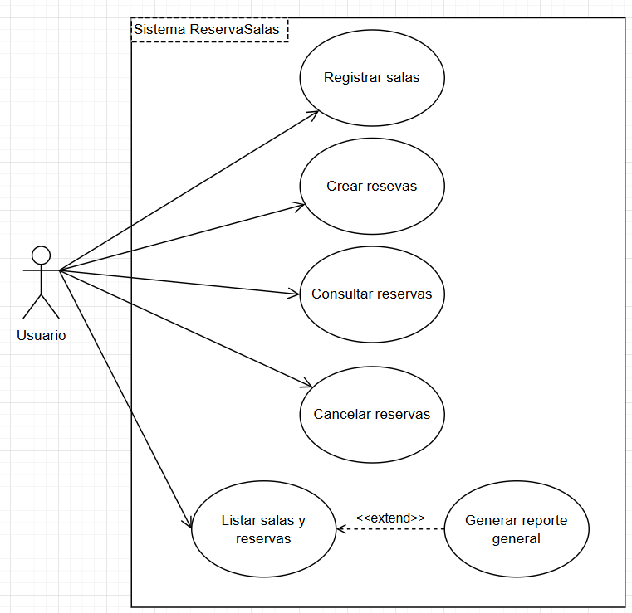

Precondiciones y postcondiciones:

1. Caso de Uso: Registrar Salas
- Precondiciones:
  - El usuario tiene permisos para modificar la infraestructura de la universidad (rol administrador/gestor).
  - El sistema y la interfaz FormularioSalaView están desplegados y listos para recibir datos.
- Postcondiciones:
  - Se ha creado una nueva instancia de la entidad Sala (con sus atributos de nombre, capacidad y tipo asignados).
  - La nueva Sala se almacena con éxito en la lista global del sistema.
  - La interfaz gráfica se limpia o muestra un mensaje de éxito.

2. Caso de Uso: Crear Reservas
- Precondiciones:
  - Debe existir al menos una entidad Sala registrada previamente en el sistema.
  - El Usuario debe estar identificado en el sistema.
  - La fecha seleccionada en el calendario debe ser igual o posterior a la fecha actual de la universidad.
- Postcondiciones:
  - El ReservaController valida que no existan choques de horario para esa sala.
  - Se genera una nueva entidad Reserva vinculando la Sala, el Usuario, la fecha y las horas.
  - El estado de disponibilidad de esa sala cambia a "Ocupada" estrictamente durante el rango de tiempo seleccionado.

3. Caso de Uso: Consultar Reservas
- Precondiciones:
  - La interfaz ConsultaReservaView está activa.
  - El usuario ingresa un parámetro de búsqueda válido (por ejemplo, una fecha específica o el tipo: Aula, Laboratorio o Auditorio).
- Postcondiciones:
  - El sistema no sufre ninguna modificación en sus datos (es un caso de uso de solo lectura).
  - Se despliega en la pantalla una lista filtrada de las entidades Reserva que coinciden con el criterio de búsqueda. Si no hay coincidencias, se notifica al usuario en la interfaz.

4. Caso de Uso: Cancelar Reservas
- Precondiciones:
  - Debe existir al menos una entidad Reserva registrada en el sistema bajo el nombre del usuario (o el administrador).
  - La reserva seleccionada debe estar en estado "Activa" (no puede estar previamente cancelada ni haber expirado en el pasado).
- Postcondiciones:
  - La entidad Reserva seleccionada es eliminada de la lista del sistema (o su atributo de estado cambia a "Cancelada").
  - La Sala asociada queda inmediatamente liberada y disponible para nuevas reservas en ese horario.
  - La vista MisReservasView se actualiza automáticamente reflejando los cambios.

5. Caso de Uso: Listar Salas y Reservas
- Precondiciones:
  - La interfaz principal DashboardGeneralView ha sido cargada por el usuario.
- Postcondiciones:
  - El sistema lee los datos de las colecciones de entidades Sala y Reserva.
  - La tabla u organizador visual de JavaFX muestra en tiempo real la totalidad de los espacios físicos y su ocupación actual sin alterar la información base.

6. Caso de Uso: Generar Reporte General
- Precondiciones:
  - El usuario ha ejecutado con éxito la acción previa de "Listar salas y reservas" (ya que este caso de uso extiende de este flujo).
  - Existen datos históricos de reservas en el sistema para poder procesar estadísticas.
- Postcondiciones:
  - El ReporteController procesa las colecciones de datos sin modificarlas.
  - Se genera un nuevo objeto o archivo estructurado con los cálculos estadísticos (porcentajes de ocupación de Aulas, Laboratorios y Auditorios).
  - La interfaz ReporteView renderiza los resultados en pantalla listos para ser visualizados o exportados.

Abstracción de clases(Entity,Boundary,Control) para cada caso de uso:

Clases base tipo entity:
- Sala: Almacena el identificador, la capacidad y lo más relevante el tipo de sala(Aula,Laboratorio,Auditorio)
- Reserva: Almacena el ID de la reserva, su sala asociada, el usuario que reserva, la fecha y la hora de inicio y fin.
- Usuario: Almacena los datos de quien interactúa(Nombre, Rol dentro de la universidad ya sea como puede ser un estudiante o un profesor)

Para cada caso de uso.

- Caso de uso: Registrar Salas

Permite dar de alta los espacios físicos de la universidad(Aulas, Laboratorios, Auditorios.)

Boundary: FormularioSalaView
Contexto: Es la ventana de la interfaz gráfica. Tiene los campos de texto para el nombre/número de la sala, su capacidad y un menú desplegable (ComboBox) para seleccionar si es Aula, Laboratorio o Auditorio. Captura el clic del botón "Guardar".

Control: SalaController
Contexto: Recibe los datos de la interfaz. Valida las reglas de negocio (por ejemplo, que la capacidad sea un número positivo y que el nombre de la sala no esté repetido). Si todo está correcto, instancia un nuevo objeto Sala.

Entity: Sala
Contexto: Recibe los datos validados a través de su constructor y los almacena temporalmente en la memoria del programa (o en una lista gestionada por el controlador).

- Caso de uso: Crear reservas.

La función principal que permite asegurar un espacio en un horario específico.

Boundary: FormularioReservaView
Contexto: Pantalla donde el usuario visualiza las salas disponibles, selecciona una fecha en un calendario (DatePicker) y digita las horas de inicio y fin. Tiene el botón "Confirmar Reserva".

Control: ReservaController
Contexto: El cerebro más complejo del sistema. Recibe la fecha, hora y sala seleccionada. Aplica la regla crítica: Verificar choques de horarios. Llama a la lista de reservas existentes y comprueba si la sala ya está ocupada en ese rango. Si está libre, crea la reserva.

Entity: Reserva.
Contexto: Guarda la relación exacta: "El Usuario X tiene apartada la Sala Y el día martes de 2:00 PM a 4:00 PM".

- Caso de uso: Consultar reservas.

Permite a un usuario buscar si una sala específica ya tiene compromisos previos.

Boundary: ConsultaReservaView.
Contexto: Una pantalla donde el usuario ve sus reservas activas y presiona un botón rojo de "Cancelar" al lado de una de ellas.

Control: ReservaController(Se reutiliza del anterior).
Contexto: Toma los criterios de búsqueda de la pantalla, filtra la lista global de entidades Reserva y le devuelve a la vista únicamente las que coinciden con el filtro.

Entity: Reserva y sala.
Contexto: Proveen los atributos (fecha, id de sala) necesarios para que el controlador realice la comparación.

- Casos de uso: Cancelar Reservas.

Permite liberar una sala previamente reservada.

Boundary: MisReservasView.
Contexto: Una pantalla donde el usuario ve sus reservas activas y presiona un botón rojo de "Cancelar" al lado de una de ellas.

Control: ReservaController.
Contexto: Recibe el ID de la reserva a eliminar. Valida reglas institucionales si existieran (ej: no cancelar si faltan menos de 2 horas). Si es válido, elimina el objeto Reserva de la lista general del sistema para liberar el espacio.

Entity: Reserva.
Contexto: El objeto en cuestión es destruido o marcado con el estado "Cancelado".

- Caso de uso: Listar Salas y Reservas.

Muestra la forma organizada la ocupación actual del sistema de la universidad.

Boundary: DashboardGeneralView.
Contexto: Pantalla principal del sistema que contiene componentes como tablas (TableView de JavaFX) o listas para mostrar visualmente todas las salas existentes y los horarios que tienen asignados.

Control: DashboardController.
Contexto: Solicita activamente a los controladores de salas y reservas la totalidad de los datos disponibles en el sistema y los formatea para que la tabla de JavaFX los pueda renderizar de forma amigable.

Entity: Sala y Reserva
Contexto: Actúan como la fuente pura de datos, entregando las colecciones (listas) de objetos almacenados.

- Caso de uso: Generar reporte general.

Nota: Como en el diagrama este caso extiende de "Listar salas y reservas", aprovecha la información existente pero añade procesamiento.

Boundary: ReporteView.
Contexto: Ventana emergente o sección donde se muestra un resumen estadístico (ej: "Sala más reservada", "Porcentaje de ocupación de Laboratorios"). Incluye un botón para "Exportar" o "Imprimir".

Control: ReporteController.
Contexto: Solicita la lista de todas las salas y todas las reservas. Realiza cálculos lógicos y matemáticos: suma cuántas horas se usó cada aula, calcula cuál es el tipo de sala más solicitado (Aula, Laboratorio o Auditorio) y genera el documento final estructurado.

Entity: Reserva y Sala.
Contexto: Sus datos históricos son la materia prima analizada por el controlador para obtener las métricas del reporte.

Implementación de estructura del proyecto en Java:
reservar-salas/
├── pom.xml
├── src/
│ └── main/
│ └── java/
│ └── isi/
│ └── Reservardor/
│ ├── adapters/
│ │ └── ui/
│ │ ├── Main.java
│ │ ├── DashboardGeneralView.java
│ │ ├── FormularioSalaView.java
│ │ ├── FormularioReservaView.java
│ │ ├── ConsultaReservaView.java
│ │ ├── MisReservasView.java
│ │ └── ReporteView.java
│ ├── entities/
│ │ ├── reserva.java
│ │ ├── editarReserva.java
│ │ ├── Usuario.java
│ │ ├── Salas.java
│ │
│ ├── infrastructure/
│ │ └── repositories/
│ │ ├── InMemoryReservaRepository.java
│ │ ├── InMemoryUsuarioRepository.java
│ │ ├── InMemorySalasRepository.java
│ └── usecases/
│ ├── dto./
│ │ ├── OperationResult.java
│ │ ├── ReservaDTO.java
│ │ ├── SalaDTO.java
│ │ └── ReporteDTO.java
│ ├── ports/
│ │ ├── ReservaRepository.java
│ │ ├── UsuarioRepository.java
│ │ ├── SalasRepository.java
│ └── controllers/
│ │ ├── SalaController.java
│ │ ├── ReservaController.java
│ │ ├── DashboardController.java
│ │ └── ReporteController.java
│ │
│ └── services/
│ ├── RegistrarSalaUseCase.java
│ ├── CrearReservaUseCase.java
│ ├── ConsultarReservaUseCase.java
│ ├── CancelarReservaUseCase.java
│ ├── ListarSalasReservasUseCase.java
│ └── GenerarReporteUseCase.java

